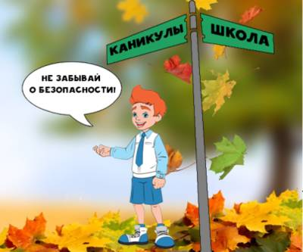
УВАЖАЕМЫЕ РОДИТЕЛИ!
В период каникул школьники будут оставаться дома. В эти дни у детей появится много свободного времени, поэтому будет не лишним напомнить о правилах безопасности и возможных мерах предупреждения чрезвычайных ситуаций:
- Осуществляйте должный контроль за детьми для их безопасности.
- Не оставляйте младших школьников одних дома.
- Составьте список телефонов, куда можно позвонить в экстренных ситуациях.
- Постоянно будьте в курсе, где и с кем находится ваш ребенок, контролируйте место пребывания ребенка.
- Не допускайте пребывание несовершеннолетнего в местах нахождения, где могут причинить вред ребенку.
- Обеспечьте под личную ответственность соблюдение противоэпидемического режима в соответствии с государственными санитарно-эпидемиологическими правилами и гигиеническими нормативами и принятие мер в целях предотвращения распространения новой коронавирусной инфекции (COVID-19).
- .Запретите посещение мест массового нахождения граждан.
- Напоминайте о правилах дорожного движения, научите быть предельно внимательными на дороге, в транспорте, вблизи водоемов.
- Предупреждайте о необходимости соблюдения мер безопасности при обращении с острыми, колющими и режущими предметами, легковоспламеняющимися и взрывоопасными веществам.
- Установите нормы пользования гаджетами: продолжительность непрерывного занятия за компьютером для детей в возрасте с 7 – 12 лет составляет 20 минут, а старше – не более 30 минут.

Также необходимо соблюдать профилактические меры с целью защиты от коронавирусной инфекции:
- Исключите контакты с людьми, имеющими признаки ОРВИ.
- По возможности избегайте мест массового пребывания людей.
- Как можно чаще мойте руки с мылом или обрабатывайте их специальными дезинфицирующими средствами.
- Старайтесь не прикасаться руками к лицу.
- Максимально избегайте соприкосновения с различными поверхностями в общественных местах.
- Ограничьте приветственные рукопожатия.
- Надевайте одноразовую медицинскую маску в местах большого скопления людей.
- Регулярно проветривайте помещение, в котором находитесь, и проводите в нем влажную уборку.
- Ведите здоровый образ жизни: высыпайтесь, правильно питайтесь, не забывайте о регулярных физических нагрузках.
- Соблюдение гигиенических правил позволит существенно снизить риск заражения или дальнейшего распространения гриппа, коронавирусной инфекции и других ОРВИ.

Помните, что во время каникул ответственность за жизнь и здоровье детей несут родители!

Будьте внимательны и здоровы!

